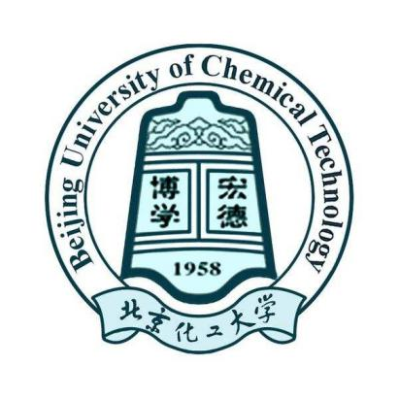

环境评价之
结课论文
以2021年为例浅析山东省大气与水环境

题目：以2021年为例浅析山东省大气与水环境
学院：化学工程学院
班级：化实2001
专业：化学工程实验班
学号：2020010185
姓名：张佳吟
得分：

摘要
本文选择山东省为例，依托于山东省生态环境厅2022年发布的2021山东省生态环境状况公报，详细介绍了山东省的环境情况。并对于山东省大气、地表水的污染和治理进行深入思考，分别提出了对于大气污染治理和水污染治理，可以采用的创新技术、提高市民意识等举措。
关键词
山东省生态环境；大气污染防治；水污染防治

一、大气环境^{[1]}：
1. 全省环境空气质量
全山东省，优良天数比例平均为71.1%，同比改善了2.3个百分点。在16个市中，4个城市优良天数比例在80%～100%之间，其他城市优良天数比例均在60%以上。超标天数比例平均是28.9%，以O₃、PM_{2.5}、PM₁₀和NO₂为首要污染物的超标日期分别占总超标日期的42.5%、37.8%、19.8%和不足0.1%，未出现以SO₂、CO是首要污染物的超标日。
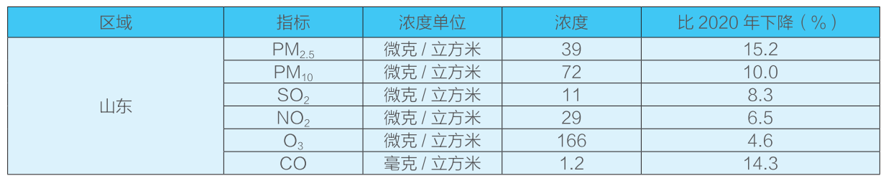
剔除沙尘影响，全省范围累计发生重度（包括重度）以上污染57天，同比减少了89天，以PM25、O₃是首要污染物的天数分别占重度（包括重度）以上污染天数的89.5%、10.5%，未出现以PM₁₀、SO₂、NO₂、CO是首要污染物的重度（包括重度）以上污染。
表1 山东省全省环境空气质量
2. 传输通道城市环境空气质量
对于7个传输通道城市，其优良天数比例范围在60.8%～67.4%之间，平均64.5%，同比改善了3.5个百分点。超标天数比例平均为35.5%，以O₃、PM_{2.5}、PM₁₀是首要污染物的超标天数分别达到总超标天数的42.2%、38.1%、19.7%，未出现以SO₂、NO₂、CO是首要污染物的超标日。
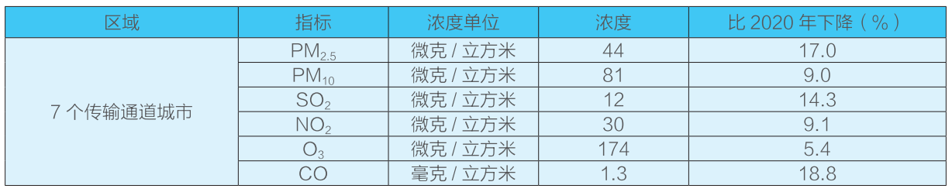
剔除沙尘影响，7个传输通道城市累计发生重度（包括重度）以上污染43天，同比减少45天。以PM_{2.5}、O₃是首要污染物的天数分别占重度（包括重度）以上污染天数的90.7%、9.3%，未出现以PM₁₀、SO₂、NO₂、CO是首要污染物的重度及以上污染。
表2 山东省传输通道城市环境空气质量
3. 城市降水
2021年，全省16市共采集分析了1622个降水样品，由监测统计结果可知：降水年均pH是6.49，16市年均pH范围在6.14～7.39之间，年均pH均大于5.60，全省无酸雨城市。

二、水环境
1. 地表水环境
2021年，全省153个国控地表水考核断面中，根据《地表水环境质量评价办法（试行）》确定的21项指标，可得评价：水质优良的115个，占75.2%；IV类的38个，占24.8%；在上年度历史性消除劣V类水体的基础上，又历史性实现了消除V类水体。
2. 主要水系
（1）黄河流域
22个省控及以上考核断面中，水质优良的有19个，占86.4%，其中黄河干流国控断面水质全部达到Ⅱ类；IV类的2个，占9.1%；V类的1个，占4.5%；连续3年消除劣V类水体。流域内国家级水功能区水质达标率是100%；省级水功能区水质达标率是64.7%。

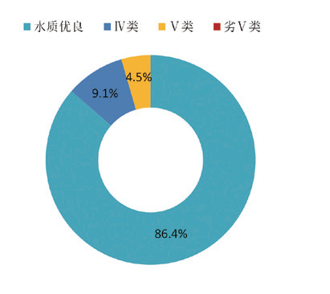
图1 黄河流域地表水质类别
（2）淮河流域
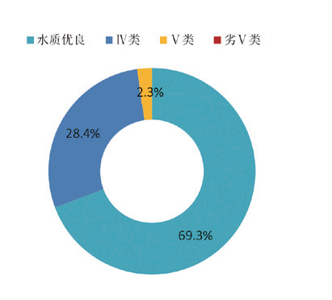
88个省控及以上考核断面中，淮河流域水质优良的61个，占69.3%；IV类的25个，占28.4%；V类的2个，占2.3%；连续3年消除劣V类水体。流域内国家级水功能区水质达标率是90.4%，省级水功能区水质达标率是88.9%。
图2 淮河流域地表水质类别
（3）海河流域
48个省控及以上考核断面中，海河流域水质优良的18个，占37.5%；有IV类的30个，占62.5%；是首次全面消除V类水体，已连续2年消除劣V类水体。流域内国家级水功能区水质达标率是91.3%；省级水功能区水质达标率是88.2%。
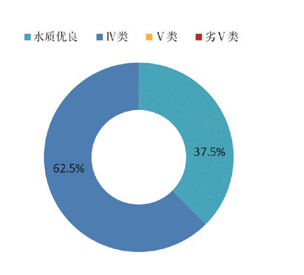
海河流域地表水质类别
（4）小清河流域
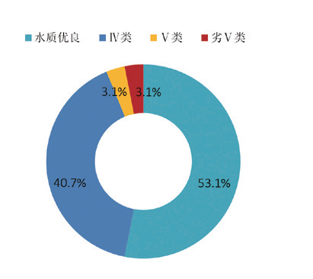
32个省控及以上考核断面中，小清河流域水质优良的17个，占53.1%，其中，干流国控断面水质优良比例达到66.7%，属于历史高值；有IV类的13个，占40.7%；有V类的1个，占3.1%；劣V类的1个，占3.1%。流域内国家级水功能区水质达标率达到100.0%；省级水功能区水质达标率已达90.0%。
小清河流域地表水质类别
（5）半岛流域
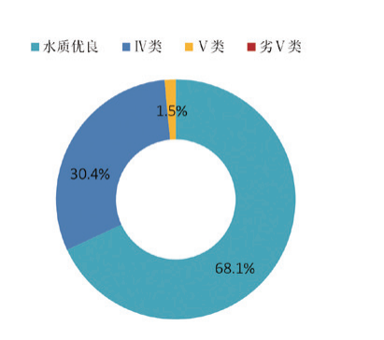
69个省控及以上考核断面中，半岛流域水质优良的47个，占68.1%；有IV类的21个，占30.4%；V类的1个，占1.5%；已连续2年可消除劣V类水体。流域内国家级水功能区水质达标率是71.4%，省级水功能区水质达标率是88.9%。
半岛流域地表水质类别
（6）湖泊水库
全省7个湖泊、7座水库的18个省控以上考核点位中，有17个点位水质达到或优于Ⅲ类，占94.4%；1个点位水质是IV类，占5.6%；无V类、劣V类点位。
（7）饮用水水源地
全山东省列入国家考核的县级及以上城市，集中式饮用水水源地共有79处，其中，有地表水水源地54处和地下水水源地25处。所有水源地，全年各月水质均可稳定达标。

三、大气污染防治与治理
1. 调整工业产业结构
一个地区的工业产业结构，对地区环境造成了最直接的影响。在山东，主要工业产业结构包括电力、天然气、化工、黑色金属熔炼和压延成型生产、化学原料、其他能源生产、金属股份有限公司、化工产品加工和橡胶生产等，其中以高污染化石燃料生产所占比例很大，发展这种加工企业将带来了大量的环境废物，对地方大气环境也造成了相当大的负担。在这样形势下，山东企业亟需明晰产业定位，认识自己的特色和缺陷，改变企业发展模式，转变前环境污染后治理的老路子，发展地方企业特色，重点开发中低能耗的环保领域。
最近几年，山东正大力推动工业产业转型升级，逐步淘汰落后生产，让路清洁型、环保型、高科技、高附加值的新工业产品，以高端化工、医养保健、现代高效农产品、新型信息技术和现代海洋等五大工业为代表的高新型产业，已经在山东逐渐生根开花。从2020年山东省民企一百强排名中可以看出，共有十七家涉足高新型产业的工业公司上榜，反之，传统的重环境污染、高能耗的化学原料和化工成品制造业公司数量则从2019年的十二家下降到了七家，而有色金属控股公司冶金与压延成型加工业公司数量也从七家下降到了三家^{[2]}。
山东省统计局数据显示，2020年度，“四新”地区生产总值占地方生产总值的比例高达30.2%，相较2016年度提高了六个百分点。2017年以来，中国新一代信息技术工业、中高端装备工业、中国新能源新材料工业生产总值分别上涨了28.9%、25.7%和34%。2021年上半年，山东省的“新技术、新产业、新业态、新模式”的“四新”发展投入同比增加了17.0%，两年内平均增长17.6%，占政府全部投入的比例49.9%，相较2020年同期增加2.3%^{[3]}。工业产业提升也并非一蹴而就的事，而是必须长期发力，这不仅是破解环境问题的关键，同时也是我国制定三十五的核心目标所在，而山东的成功经验也能够给中国其他地方的工业发展提供一些借鉴。
2. 引入新型的大气污染监测技术手段
淘汰落后、老旧的大气污染监测装置，并采用新型的大气环境污染数字监测技术，监测全国不同地区的空气污染物浓度并详细录入有关信息，同时反馈给监测中心，以进行大气环境污染预防与管理工作。比如，从临沂市引进的大气环境污染监测技术，在监测后由全国生态环境监测网络及时发布污染监测数据，广大百姓就可以在第一时间掌握空气质量、大气污染状况^{[4]}，生态环境监测机构也就可以在第一时间掌握空气污染的严重情况，及时进行合理干预，把大气污染危害减至最低。
3. 加强工业低排技术改造。
生态环境主管部门应引导中小企业加大与科研院所协作，主动吸纳新型科学技术，探求节能减排新技术。山东肥城市政府从2018年底就开始对城市燃煤设备（锅炉）实行了超低排放改革，一面促使多个公司加装挥发性有机污染物（VOCs）治理用的设备，关停了333个燃煤锅炉，取缔了一批中小锅炉使用公司;另一方面加大了财政补贴和税费减免，引导和帮助各个单位积极地实施节能减排，实施绿色经营，使城市环境意识内化成公司的企业理念，并对外化成公司实际行动。
4. 政府深入开展扬尘减排整治。
在道路施工和路面铺设的过程中，在施工现场周围必须设置专业围栏，并进行洒水、粉尘遮盖等措施，以使扬尘减排的措施落到实处。另外，执法单位也要主动进行巡视和监测检查，并要求所有运营车辆，特别是渣土车辆应当保持密封，对城区内的重点路面也必须不间断地洒水降尘，对出现问题第一时间主动报告，同时及时根据有关要求进行解决方案，以使危害的效果减至最大最低^{[5]}。

四、水污染防治与治理
1.全面推进“河长制”^{[5]}工作
2017年，习近平总书记曾提出对流域的综合治理必须实施“河长制”，即每条河由河长负责管理。“河长制”的实施致使环境污染综合治理获得初步效果，但是由于此管理工作启动较晚，现正处在逐渐严格的流程中，河长对环境污染控制的认知仍不充分，导致履职不彻底。江河环境污染的处理离不开“河长制”的实施，唯有省政府全方位推进“河长制”，才能强化“河长”的权责认知意识，使“河长”更加关注河水环境污染问题并强化水保护。实施“河长制”则可以更有效改善河水环境质量，更有效的保障了人类赖以生存的自然资源。采用“河长制”，必然是恢复山东乃至我国许多被破坏的流域的实际原貌、保护流域清澈见底的合理做法。
2. 加大地方政府的监测排查力量，全面整治河道水污染
近年来，政府部门对环保认识的日益增强。其一，有关政府部门在完善立法制度方面下足了功夫。比如新版的水法的制定，相比于先前的相关规定，新颁布的水法对违法行为进行了简化，并且增加了惩罚力度，这也加强了政府有关机关对违法企业和工作人员的惩戒。其二，政府环保主管部门还制定了有关水环境管理制度，并组建了由居民委员会和山东省政府环保机构有关工作人员组成的专项评估工作组^{[6]}，主要通过定期或不定期地抽查有关水环境管理制度的实施情况和有关人员的工作状况，以推动山东水环境的整治和提升。
与此同时，山东省政府部门也成立了相应的环境污染防控机构，指导各区县积极学习制定河道环境污染整治的相应政策，确保动员全省做好对环境污染的综合治理。不仅如此，必须还要确立有效的饮用水评价体系，即按照饮用水环境质量标准和功能的特点，划分饮用水功能区，因地制宜定适合山东省本地饮用水治理环境保护和经济快速增长的饮用水治理规模^{[7]}。
3. 提高公民对河流水环境保护的意识
地下水污染日益严重，已经引起全球范围内的普遍重视。为在世界范围内实施水资源保护和珍惜自然资源，世界水资源日已正式确定。世界各国将关注水资源环境污染问题，从而提高对水资源环境的认知。
河流也是人类主要的生命用水来源之一，但河水中的污染物可能以食物链输送的形式，间接危害人体健康。当面临越来越严重的环境污染情况下，每个居民都要积极的做出行动，爱惜每一滴水。同时，有关管理单位要通过节约用水措施、改善解决污染设备等各种手段来保障饮用水。
4.提高相关水环境治理技术
目前国内处置污水的主要方法有三类，依次是集中处理、分散处理及庭院处理^{[8]}。实践过程中，应选用较适合于本地实际状况的水污染管理办法。目前水环境污染的整治工作已小有进展，但技术束缚问题依然存在，在改善污染物处理技术问题的同时也需要进一步完善城市污水管网工程。
水体污染物的重要处理方法包括了物理学、化学和生物技术^{[9]}。物理治理方法一般包括了截污冲污技术、淤泥疏浚、曝气复氧技术。生态处理技术相对而言比较安全，没有对河道水体产生影响，不过在生态处理的技术进程中也一样存在着技术问题。怎样提供一种良好的微生物发育与繁衍场所，以及怎样合理地提高微生物的长期有效污水净化功能，为了确保河道的环境污染问题得以良好处理，还必须努力提高有关科技。而化学处理的防治方法则在三者中效果最佳，一般化工处理方案有二个，一是由有关技术人员选用合理的化学或无机污水处理药剂，使污染物迅速转化成沉淀的物质，以实现消除河道污染物的目的。二是向河道内投放少量的污水处理药剂。

参考文献
- 宋继宝. 2021年山东省生态环境状况公报[M].山东省:山东省生态环境厅，2022.1-28.
- 唐亮.城市大气污染成因与治理对策分析[J].中国资源综合利用, 2021, 39(10): 156-158.
- 姜会敏.浅析我国大气污染的现状及治理技术[J].低碳世界，2017（5）：21-22.
- 范俊玉.加强我国环境治理公众参与的必要性及路径选择[J].安徽农业大学学报（社会科学版），2011（5）：25-29.
- 万将军，唐喆.城市大气污染治理的公众参与机制研究：基于市场化视角[J].决策咨询，2015（1）：47-51.
- 李艳涛.城市水污染治理如何提高实效性[J].水利工程,2017(20):115-116.
- 张文华.环境保护中水污染治理的措施分析[J].环境与发展,2019(8):60-61.
- 胡金叶.水污染防治存在问题及对策—以山东省垦利区为例 [J].绿色环保建材,2018(11):27-28.
- 何云,胡啸,王军,等.山东省农村水污染现状及治理对策[J],中国人口·资源与环境,2015, 25(5):221-223.

